Тема: «Водные обитатели»
Задание 1. Родителям рекомендуется:
- рассказать ребенку о обитателях рек и морей
- обратить внимание на особенности проживания, питания, строения и дыхания рыб;
- ответить на вопросы: что у рыб вместо ног? Почему они могут дышать в воде?
- рассмотреть с ребенком иллюстрации рыб;

Задание 2.Составьте описательный рассказ про одного из обитателей морей по опорным картинкам
    - Название?
    - Какого размера?
    - Чем покрыто тело?
    - Чем питается?
    - Как называются его детеныши?
    - Как добывает корм?

Задание 3. Выложить фигуру из cчётных палочек по образцу.
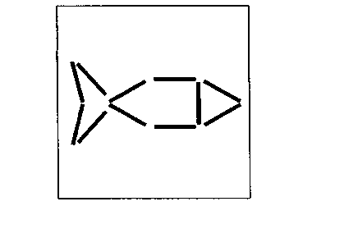
Задание 4. «Четвертый лишний» (назови лишний предмет, объясни свой выбор, используя слова «потому что»)
- Акула, кит, дельфин, лев.
- Плавники, шерсть, чешуя, жабры.
- Лужа, море, река, аквариум.
- Акула, дельфин, медуза, собака.

Задание 5. «Назови ласково» (образование прилагательных уменьшительной формы)
Карась - карасик (дельфин, щука, лягушка, креветка, рак, ерш, сом)
Задание 6 «Сосчитай улов» (согласование числительных с существительными в роде, числе и падеже):
Один пескарь, три пескаря, пять пескарей
(лягушка, медуза, щука, улитка, осьминог, рак кит, золотая рыбка, акула, карась, черепаха, креветка)
Задание 7. «Чей?» (образование притяжательных прилагательных)
У акулы голова - ... акулья.
У щуки плавники - ... У лягушки лапки - ...
У рыбы глаза - ... У черепахи панцирь - ...
У кита хвост -... У дельфина глаза - ...

